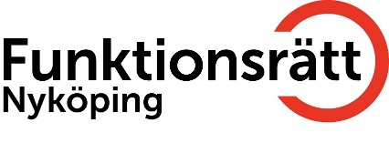

**Rörelseträning på stol**

**i Nyköping**

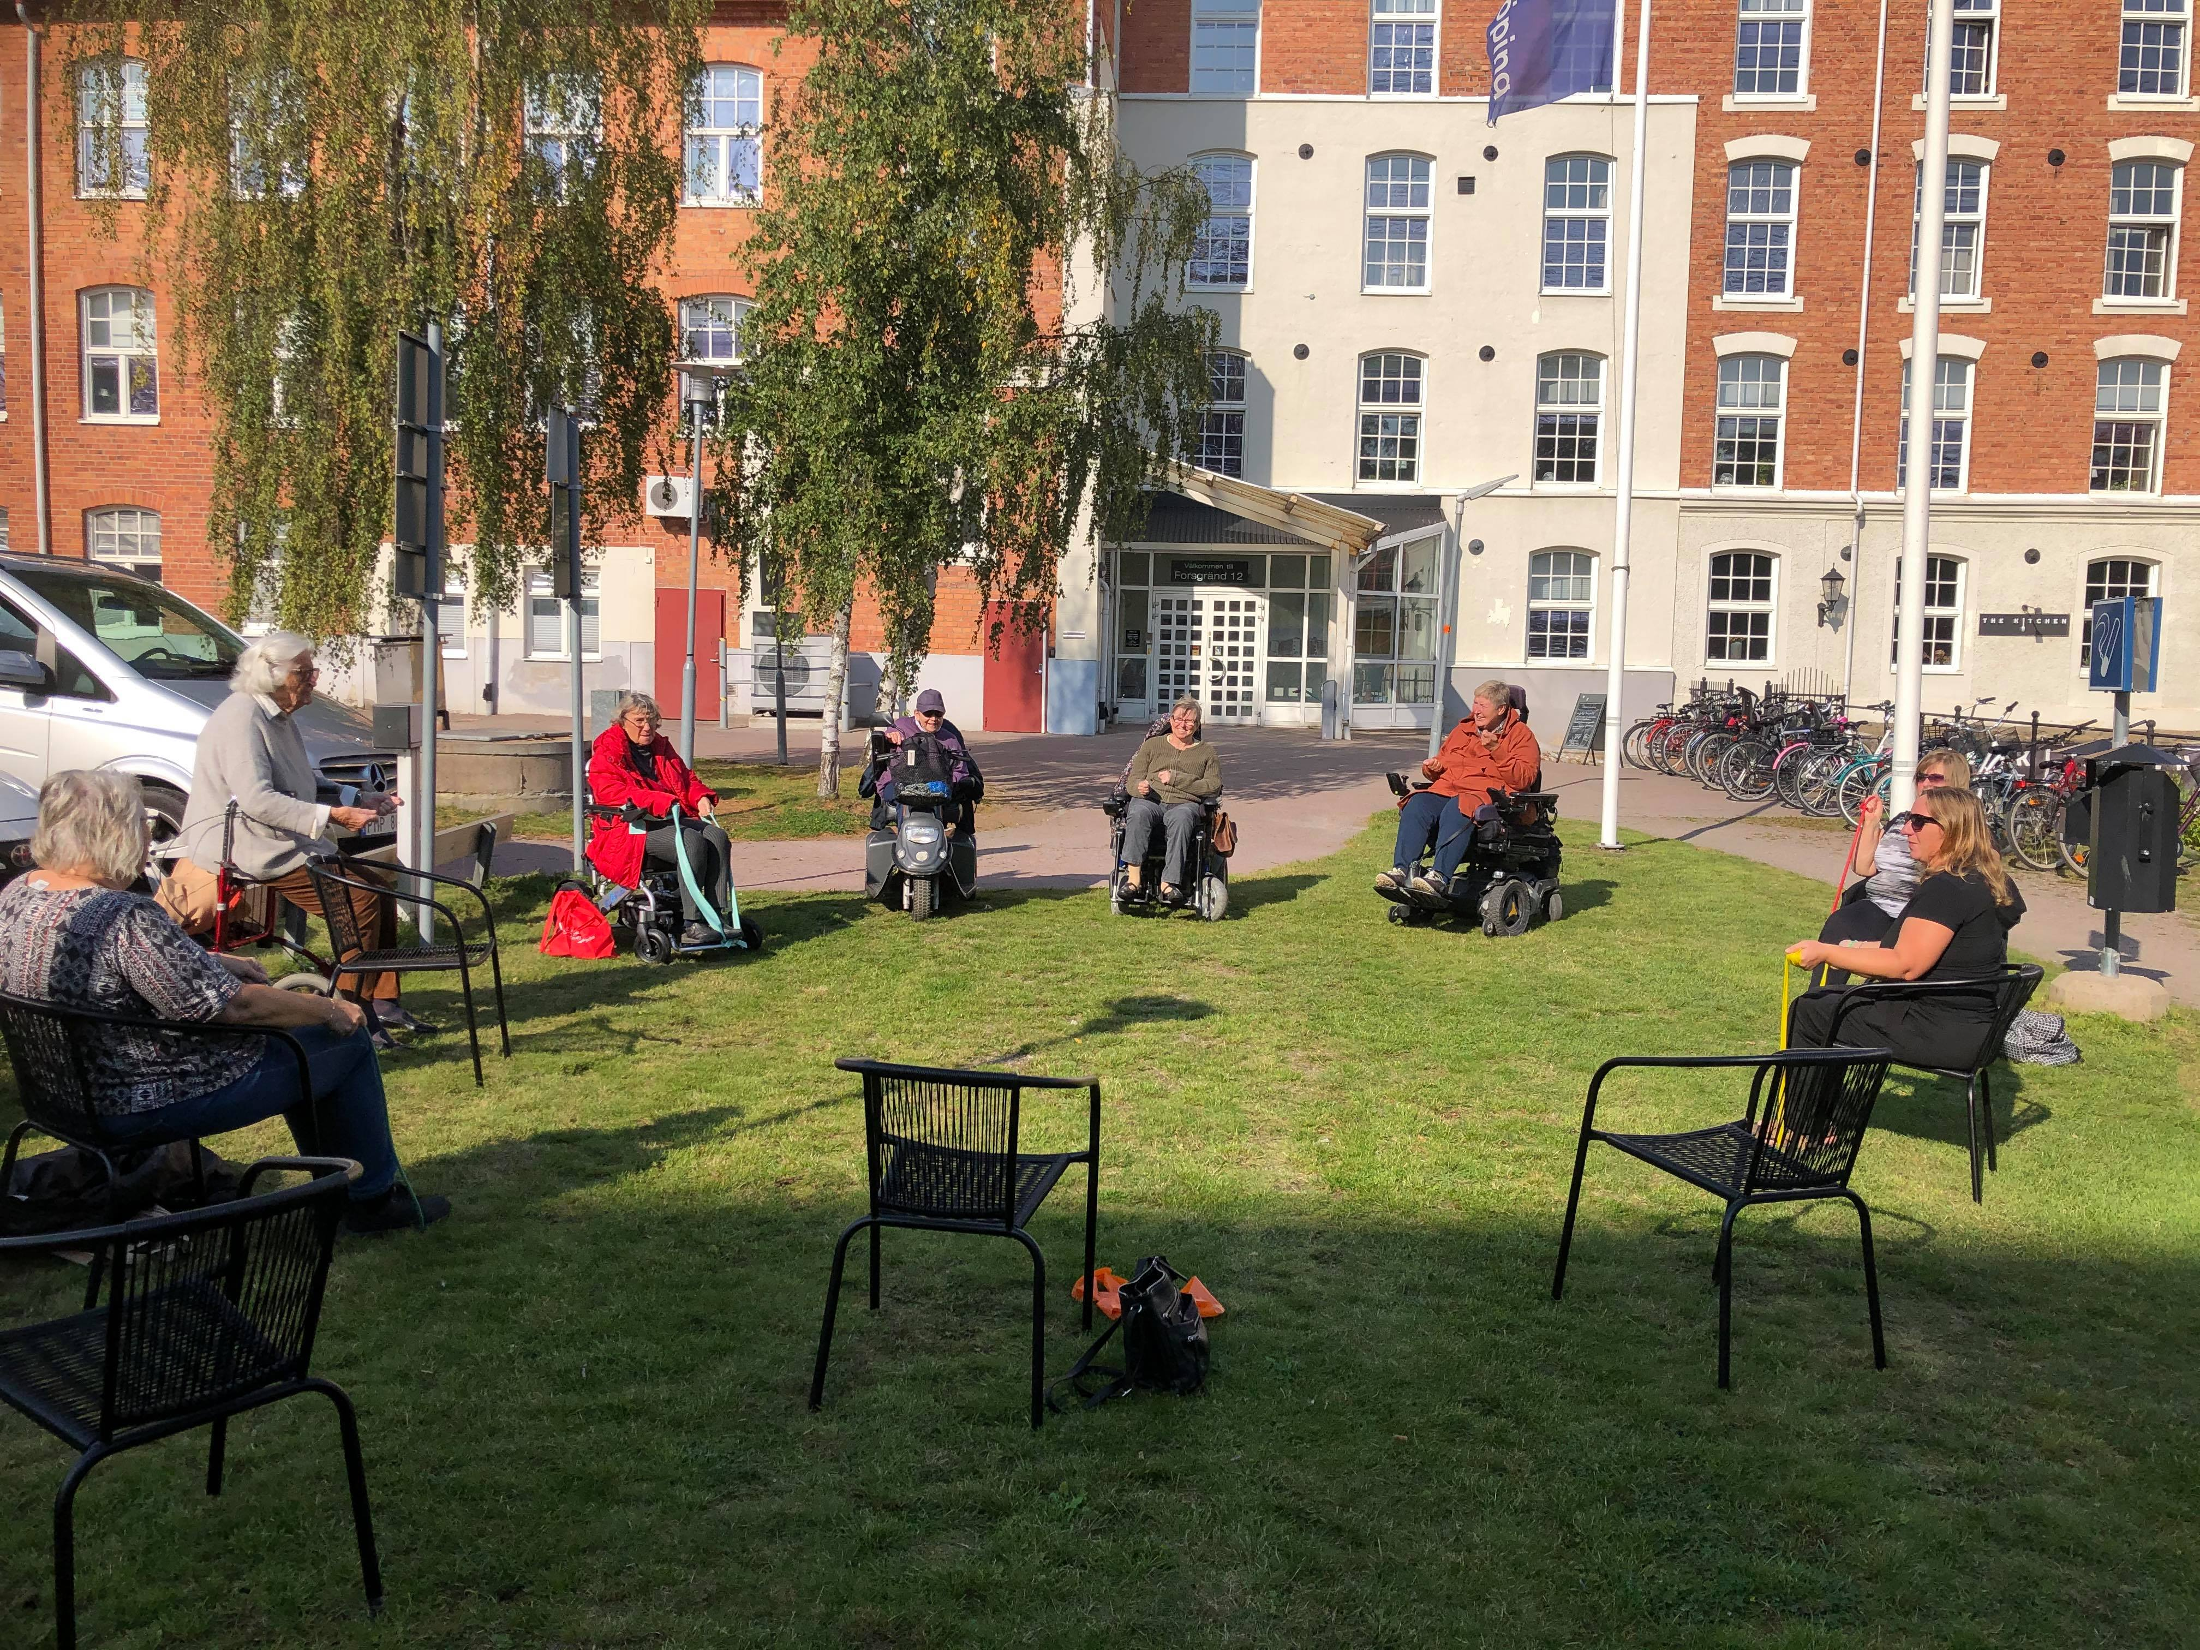

Välkommen på rörelseträning för att stärka din kropp med enkla rörelse- och stretchövningar. Instruktören förklarar varför vi gör de olika övningarna och tipsar om vad du själv kan göra för att förbättra din hälsa. Passet avslutas med avslappning.

Efteråt bjuder vi på kaffe/té.

Ingen deltagaravgift eller föranmälan.

**Torsdagar Kl. 13.00, 18 januari – 28 mars 2024**

**Plats: Funktionsrätt Nyköping, Repslagaregatan 43.**

Instruktör: Ann-Christine Johansson

För information kontakta:

Ann-Christine 070-8633410, [annkie26@gmail.com](mailto:annkie26@gmail.com)

**Covid-19.** Vi följer myndigheternas rekommendationer. Vid sjukdomssymptom ombedes du stanna hemma.

**Medarrangörer och finansiärer:**

